**แนะนำสวนย่อยในพื้นที่สวนพฤกษศาสตร์มหาวิทยาลัยแม่ฟ้าหลวงฯ**

สวนพฤกษศาสตร์มหาวิทยาลัยแม่ฟ้าหลวงฯ มีแบ่งพื้นที่ในการจัดแสดงพรรณไม้เป็นสวนย่อยจำนวน 10 สวน ได้แก่

**1. สวนสมุนไพร**

สวนสมุนไพรมหาวิทยาลัยแม่ฟ้าหลวงฯ จัดตั้งบนพื้นที่ประมาณ 17 ไร่ โดยมีเป้าหมายเพื่อเป็นแหล่งรวบรวมและจัดแสดงพืชสมุนไพรที่นำมาใช้เป็นยารักษาโรค ในลักษณะอุทยานการศึกษาทางพฤกษศาสตร์ เพื่อการศึกษาค้นคว้าด้านพืชสมุนไพร สำหรับนักเรียน นักศึกษา และประชาชนทั่วไป โดยจัดแสดงพืชสมุนไพรตามสรรพคุณรักษาอาการของโรค ซึ่งแบ่งออกเป็น 6 กลุ่มคือ

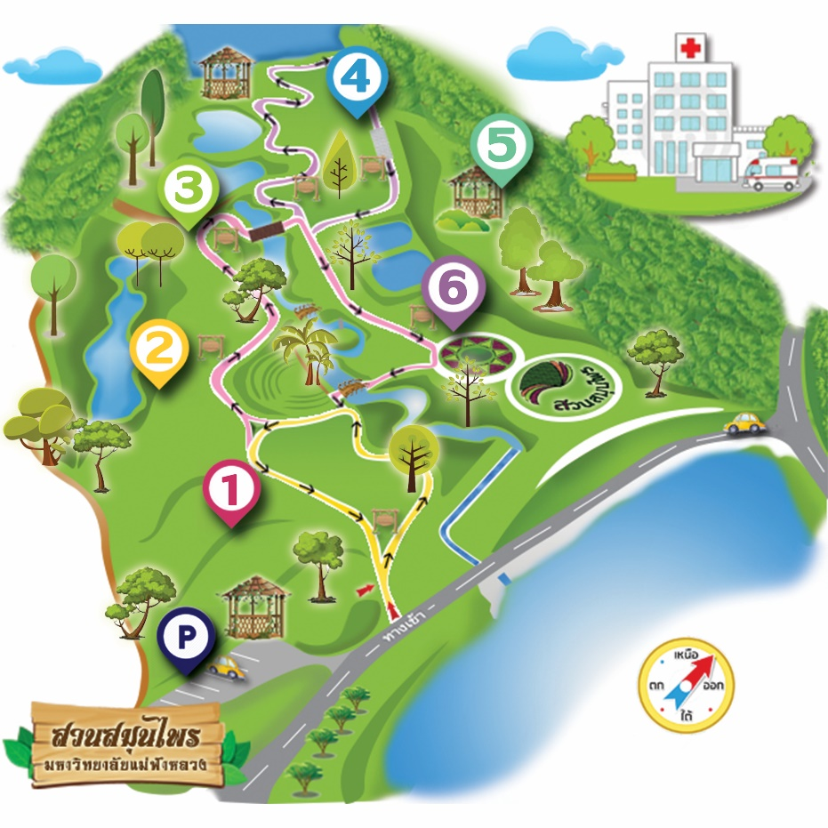

1.กลุ่มพืชสมุนไพรรักษาโรคผิวหนัง การขับถ่าย และการไล่แมลง เช่น เหงือกปลาหมอ ขมิ้น คูน ชุมเห็ดเทศ ตะไคร้หอม หางไหลแดง

2.กลุ่มพืชสมุนไพรรักษาโรคระบบทางเดินอาหาร เช่น มะแขว่น อบเชย  
3.กลุ่มพืชสมุนไพรรักษาโรคระบบไหลเวียนโลหิต เช่น เตยหอม กระดังงาไทย พิกุล  
4.กลุ่มพืชสมุนไพรระงับการปวด ระงับอักเสบและบำรุงกำลัง เช่น เนระพูสีไทย กันเกรา   
5.กลุ่มสมุนไพรมีพิษและกลุ่มพืชถอนพิษ เช่น เสลดพังพอน รางจืด  
6.กลุ่มพืชสมุนไพรอื่นๆ เช่น พืชสมุนไพรให้สี หรือแต่งสีอาหาร เช่น ฝาง ขนุน กรรณิการ์

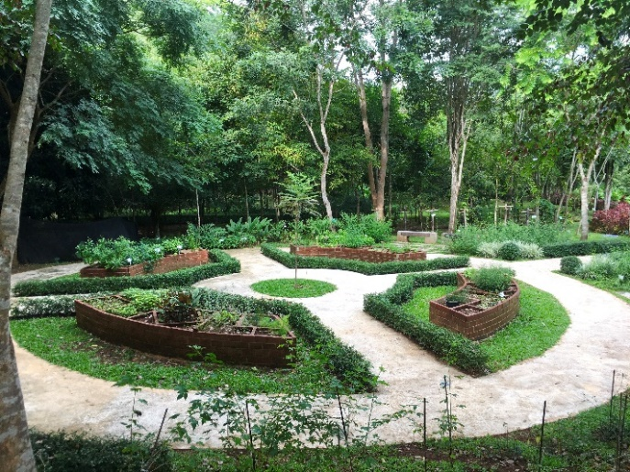นอกจากการแบ่งกลุ่มสมุนไพรตามที่กล่าวมาแล้วนั้น ปัจจุบันยังได้มีการรวบรวมพืชสมุนไพรล้านนาที่เป็นแหล่งรวบรวมพืชสมุนไพรที่สามารถพบได้ทั่วไปในภาคเหนือ และได้นำมาใช้เป็นภูมิปัญญาพื้นบ้านในการรักษาโรค พื้นที่จัดแสดงขนาด 500 ตารางเมตร รวมจำนวนชนิดพืชสมุนไพรกว่า 50 ชนิด เช่น

- ชะพลู มีเบต้า-แคโรทีน ในปริมาณมาก ซึ่งช่วยบำรุง และรักษาสายตา ช่วยในการมองเห็น

- โด่ไม่รู้ล้ม ต้มน้ำดื่ม แก้ไข้ แก้ไอ ช่วยขับปัสสาวะ บำรุงร่างกาย

- สะค้าน ขับลมในลำไส้ แก้จุกเสียด บำรุงธาตุทำให้ผายเรอ

- เนระพูสีไทย บำรุงกำลัง แก้อาการอักเสบและแก้ปวด ช่วยดับพิษไข้

- ผักคาวตอง ช่วยเพิ่มภูมิคุ้มกัน ป้องกันไวรัสเข้าเซลล์ ลดอาการ อักเสบ

- มะแขว่น แก้ลมวิงเวียน บำรุงโลหิต บำรุงหัวใจ ขับลมในลำไส้

**2. สวนวิวัฒนาการ**

สวนวิวัฒนาการ เป็นแหล่งเรียนรู้นอกห้องเรียน ที่เหมาะสำหรับนักเรียน นักศึกษา และผู้ที่สนใจ ให้สามารถเข้ามาศึกษาเรียนรู้ในหัวข้อของอาณาจักรพืช ซึ่งจัดแสดงพืชตามระดับการวิวัฒนาการตามยุคสมัยต่างๆ ตั้งแต่ 4,600 ล้านปีก่อน โดยแบ่งพืชออกเป็น 4 กลุ่มหลักๆ คือ

1. พืชไม่มีท่อลำเลียง (Non vascular plant) ที่ประกอบไปด้วยกลุ่มพืช Hornwert Liververt และ Moss

2. พืชมีท่อลำเลียงไร้เมล็ด (Seedless Vascular Plants) ประกอบด้วยพืชกลุ่มดิวิชั่น Psilophyta Sphenophyta Lycophyta Pterophyta

3. พืชเมล็ดเปลือย (Gymnosperms) ประกอบด้วยพืชกลุ่มดิวิชั่น Coniferophyta Cycadophyta Ginkgophyta Gnetophyta

4. กลุ่มพืชดอก (Magnoliophyta หรือ Angiosperms) ซึ่งมีวิวัฒนาการขึ้นในช่วงประมาณ 200 – 150 ล้านปีก่อน ซึ่งตรงกับยุคจูลาสสิคพาร์คหรือยุ่งที่มีไดเสาร์รุ่งเรืองที่สุด โดยในปัจจุบัน พืชกลุ่มนี้ ถูกแบ่งออกเป็น พืชใบเลี้ยงคู่ (Eudicots) และพืชใบเลี้ยงเดี่ยว (Monocots)

**3. อุทยานดอกไม้**

อุทยานไม้ดอก แหล่งรวบรวมพืชมีดอกนานาพรรณ บนพื้นที่จัดแสดงขนาดพื้นที่จำนวน 10 ไร่ โดยที่นอกจากจะมีความสวยงามแล้วยังมีพรรณไม้ที่ส่งกลิ่นหอมอบอวลตามบทเพลงอุทยานดอกไม้ ที่รวบรวมจัดแสดงไว้จำนวนทั้งสิ้น 48 ชนิด อาทิเช่น จำปา กุหลาบ พะยอม ลำดวน นมแมว ประดู่ รักเร่ กาหลง จันทร์กะพ้อ ผีเสื้อ เป็นต้น

**4. สวนพุทธพฤกษ์**

สวนพุทธพฤกษ์ เป็นแหล่งเรียนรู้ทางธรรมชาติ ที่รวบรวมพรรณไม้ในพุทธประวัติเพื่อให้ประชาชนสามารถศึกษาค้นคว้าพรรณไม้ที่มีความเกี่ยวข้องในพุทธประวัติ โดยการจัดแสดงตามลำดับเหตุการณ์ในพุทธประวัติขององค์สมเด็จพระสัมมาสัมพุทธเจ้า ประสูติ ตรัสรู้ และปรินิพพาน ตลอดจนพรรณไม้ที่มีความเกี่ยวข้องในเหตุการณ์สำคัญต่าง ๆ รวมจำนวน 40 ชนิด

**5. ลานวัฒนธรรม**

ลานวัฒนธรรมเป็นแหล่งรวบรวมพรรณพืชที่มีความเกี่ยวข้องกับวัฒนธรรม พิธีกรรมและวิถีความเป็นอยู่ของชาติพันธุ์ โดยการใช้ประโยชน์จากพืชของกลุ่มชาติพันธุ์ในวิถีชีวิต ซึ่งถือเป็นความหลากหลายหนึ่งที่แสดงให้เห็นถึงภูมิปัญญาท้องถิ่นที่ได้มีการสะสมและสืบทอดกันมาอย่างยาวนาน

**6. สวนพรรณไม้หายาก**

สวนพรรณไม้หายาก จึงเป็นพื้นที่จัดแสดงพรรณไม้ที่ควรค่าแก่การอนุรักษ์ พรรณไม้ถิ่นเดียว พรรณไม้หายาก พรรณไม้ที่เสี่ยงต่อการสูญพันธุ์ หลากหลายชนิด ตามลักษณะของถิ่นอาศัยเดิมของพรรณไม้แต่ละชนิดนั้นๆ โดยการปรับปรุงภูมิทัศน์เพื่อให้เข้ากับสภาพของถิ่นที่อยู่เดิมของพรรณไม้แต่ละชนิดให้ได้มากที่สุด เพื่อให้ผู้ที่ศึกษาได้เข้าใจถึงถิ่นที่อยู่และแหล่งที่อยู่อาศัยของสังคมพืชแต่ละชนิดที่แตกต่างออกไป บนพื้นที่จัดแสดงขนาด 5 ไร่ ที่มีลักษณะภูมิประเทศเป็นไหล่เขาไต่ระดับขึ้นไปตามธรรมชาติ

**7. สวนสน**

สวนสน ให้เป็นแหล่งรวบรวมพรรณไม้กลุ่มสน ได้ถูกรวบรวมไปด้วยพรรณไม้สนนานาชนิด เพื่อให้ผู้เยี่ยมชมได้ศึกษาพืชกลุ่มสน ภายใต้ร่มเงาที่ปกคลุมไปด้วยต้นสนและบรรยากาศทิวเขาไกลระดับสุดสายตา ทำให้รู้สึกผ่อนคลายคล้อยกับเสียงของธรรมชาติในพื้นที่ โดยจัดสร้างเส้นทางเดินชมพรรณไม้ตามไหล่เขาให้กลมกลืนกับลักษณะโดดเด่นของธรรมชาติ

**8. สวนเบญจพฤกษ์**

สวนเบญจพฤกษ์ เป็นสวนที่รวบรวมพรรณไม้เขตร้อนจำนวน 5 กลุ่ม ได้แก่ กลุ่มกล้วย กลุ่มบัว กลุ่มกล้วยไม้ กลุ่มขิง-ข่า และกลุ่มไผ่ ปลูกจัดแสดงกระจาย อยู่ในพื้นที่กว่า 31 ไร่

**9. สวนซากุระเฉลิมพระเกียรติสมเด็จพระเทพรัตนราชสุดาฯ สยามบรมราชกุมารีในโอกาสฉลองพระชนมายุครบ 5 รอบ**

สวนซากุระเป็นพื้นที่รวบรวมสายพันธุ์ซากุระมากมายหลากหลายชนิด ที่ผลิดอกในมหาวิทยาลัยแม่ฟ้าหลวง ในช่วงระหว่างเดือน กุมภาพันธ์ - เมษายน กับบรรยากาศริมอ่างเก็บน้ำของมหาวิทยาลัย ท่ามกลางเสียงธรรมชาติที่เงียบสงบ ทำให้สวนซากุระฯ เป็นอีกหนึ่งสถานที่ที่เหมาะสมต่อการพักผ่อนของจังหวัดเชียงรายที่มีความเป็นเอกลักษณ์ และใช้เป็นสถานที่พักผ่อนหย่อนใจของผู้เข้าเยี่ยมชม

**10. สวนวัลยชาติ**

“สวนวัลยชาติ” หรือสวนไม้เลื้อยขึ้น เป็นสวนที่รวบรวมพรรณไม้เลื้อยต่างๆ ไว้มากกว่า 60 ชนิดนำมาจัดแสดงไว้ในพื้นที่ ประมาณ 20 ไร่ โดยตลอดระยะทางประมาณ 600 เมตร ได้มีการตกแต่งด้วยซุ้มไม้เลื้อยแบบต่างๆ เพื่อให้เหมาะสมกับพรรณไม้เลื้อยที่มีลักษณะที่โดดเด่นและมีเอกลักษณ์แตกต่างกันออกไป